

**人工智能课程设计**



|  |  |
| --- | --- |
| **题 目** | **ISODATA动态聚类算法** |
| 学生姓名 | 鲁哲豪 |
| 学号 | 20208390400 |
| 学院 | 计算机学院 |
| 专业 | 计算机科学与技术 |
| 指导教师 | 孙玉宝 |

**二Ｏ二二 年 十二 月 三十 日**

摘 要

在研究中进行数据的分类是很重要的。传统的分类数据依靠人工效率低且准确度不高。但随着计算机和人工智能的迅速发展，越来越多的分类开始采用人工智能的算法，而在这其中k-means和isdata就是效率比较佳的分类方法。

K-means聚类算法的方法综合来说是一种迭代，让运算过程不断重复，直到聚类结果不再发生改变。而ISODATA聚类算法是k-means算法的改进，它不仅可以进行成批样本的修正，而且而且还能自动地进行类的“合并”和“分裂”。

本篇论文首先大致介绍了本次实验所涉及的问题、解决办法；随后分别以k-means和isodata阐述内容原理以及解决方案；然后开始进行实验，这其中主要是利用两种方法对irisdataset和wine data set进行聚类分析并在数据分类完毕之后进行结果的分析。最后选择合适的性能度量，比较k-means和isodata的优缺点。

关键词：数据分类，k-means，isodata

目录

1. 绪论 4

1.1 题目 4

1.2 背景 4

1.2.1 K-means聚类 4

1.2.2 ISODATA动态聚类 4

1.2.3 iris数据集 6

1.2.4 wine数据集 6

2. 具体过程、方案 7

2.1 数据获取与处理 7

2.1.1 iris数据集 7

2.1.2 wine数据集 10

2.2 K-means聚类 12

2.3 ISODATA动态聚类 15

2.4 wine数据集 21

2.4.1 K-means 21

2.4.2 ISODATA 22

3. 结果分析 22

4. 总结 25

参考文献 27

附录(完整的代码) 28

# 1. 绪论

## 1.1 题目

1. 实现K-means聚类算法
2. 实现ISODATA动态聚类算法
3. 对irisdataset进行动态聚类分析，并对两种算法的实验结果进行对比分析
4. 完成Wine Data Set的分类实验

## 1.2 背景

### 1.2.1 K-means聚类

k均值算法，是最基础的无监督聚类算法之一。将数据聚类为k个簇。每个簇中数据值的均值，作为该簇的中心，称为质心。

算法思想大致为：

1. 从样本集中随机选取 k个样本作为簇中心
2. 计算所有样本与这 k个“簇中心”的距离
3. 将每一个样本，划分到与其距离最近的“簇中心”所在的簇中
4. 对于新的簇计算各个簇的新的“簇中心”
5. 重复上述2~4过程，直至"簇中心"没有移动

### 1.2.2 ISODATA动态聚类

全称迭代自组织数据分析法。属于K-means的改进。

和K-Means一样，都是对于每个簇，选取一个中心点，使得每个点到簇的中心距离最短。抽象的说，二者最优化的目标函数一样，都是fig:

大体思路是，先任选k个点，作为初始的聚类中心，然后通过迭代，不断调整这些类别中心，直到得到最好的聚类中心为止。不同的是，ISODATA的聚类的类别数目随着聚类的进行而变化，多出了合并和分裂的操作。**合并**是当聚类结果某一类中样本数太少，或两个类间的距离太近时，将两类合并成一个类；**分裂**是当聚类结果某一类的类内方差太大，将该类分裂成两个类。

ISODATA有7个初始变量: 6个初始参数(K,k,θN,θc,θs,L,I):

K: 期望得到的聚类数；  
k: 初始的设定的聚类数；  
θN: 每一个类别中最少的样本数，若少于此数则去掉该类别；  
θs: 一个类别中，样本特征中最大标准差。若大于这个值，则可能分裂；  
θc: 两个类别中心间的最小距离，若小于此数，把两个类别需进行合并；  
L: 在一次合并操作中，可以合并的类别的最多对数；  
I: 迭代运算的次数。

具体的步骤是：

1. 任选k个点，作为初始的聚类中心
2. 将每个样本，分给最近的聚类中心
3. 去掉那些类别中样本数小于N的类别
4. 更新各个类的中心（同K-Means一样，算术平均）
5. 计算每个类所有样本到其中心的平均距离，并对所有类加权平均
6. 判断停止、分裂或合并  
   若迭代次数I = NS，则算法结束；  
   若k <= K/2，则转到7（将一些类分裂）；  
   若k >= 2K，则转至8（跳过分裂处理）；  
   若K/2 < k < 2K，当迭代次数I是奇数时转至7（分裂处理）；迭代次数I是偶数时转至8（合并处理）。
7. **分裂**，求每个类别中每个分量的标准差，取最大值。如果最大值大于θS，且满足如下两个条件之一
   1. 组内平均距离>总平均距离，且样本总数超过规定值θN一倍以上
   2. 总组数小于预期的聚类中心数目K的一半  
      则分裂为两个新的聚类中心并转至步骤2
8. **合并**，计算全部聚类中心的距离，从小到大将小于θc的一对聚类中心合并
9. 迭代次数I+1，回到步骤2

以上步骤换成流程图形式，如下

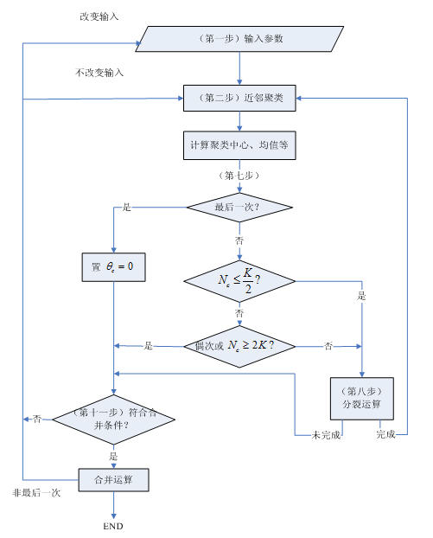

### 1.2.3 iris数据集

全名Edgar Anderson's Iris Data，是一个关于鸢尾花的多分类数据集。

包含150个样本，每个样本包含了花萼长度、花萼宽度、花瓣长度、花瓣宽度四个特征，我们需要建立一个分类器，判断样本属于山鸢尾、变色鸢尾还是维吉尼亚鸢尾（三个品种）。

### 1.2.4 wine数据集

Wine葡萄酒数据集，是对意大利同一地区种植的葡萄酒进行化学分析的结果。也是多分类数据集。

包含178个样本，每个样本含有13个特征分量(化学成分)，分别属于三个类别。

# 2. 具体过程、方案

## 2.1 数据获取与处理

### 2.1.1 iris数据集

使用scikit-learn库中自带的datasets.load_iris()数据。

iris=datasets.load_iris()  
l=pd.DataFrame(iris['data'],columns=iris['feature_names'])  
r=pd.DataFrame(iris['target'],columns=['target'])  
data=pd.merge(l,r,left_index=True, right_index=True)

任取其中5个数据查看（目标一栏的0，1，2分别代表'setosa' 'versicolor' 'virginica'）：

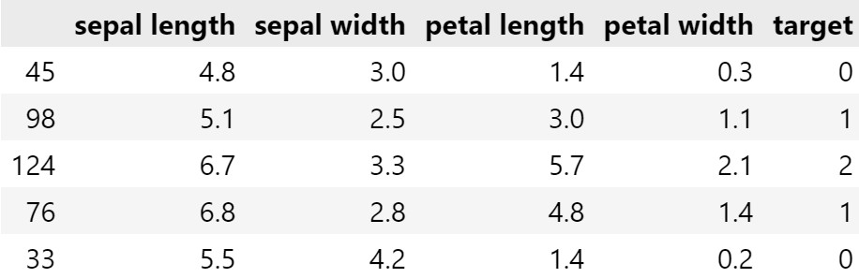

描述性统计如下

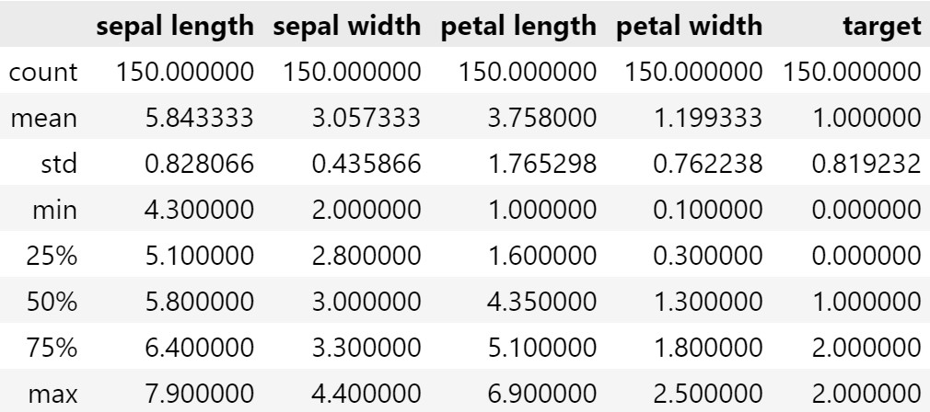

计算相关系数并画出热力图。由热力图可见，sepal_length、petal_length、petal_width与结果显著正相关。sepal_width则与结果负相关。

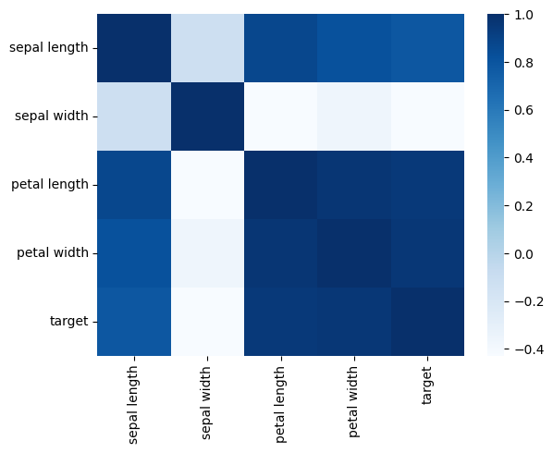

做散点图。可以看出，选取合适的分量，可以使得同一分类的数据，集中程度较高。

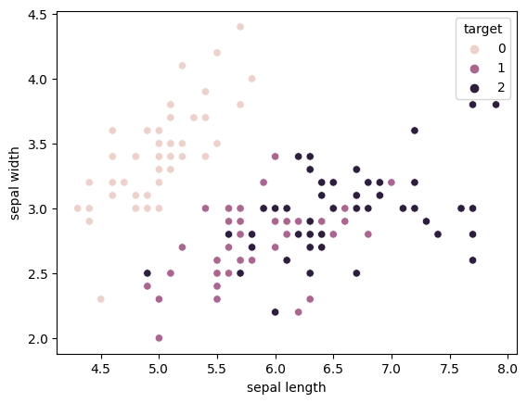 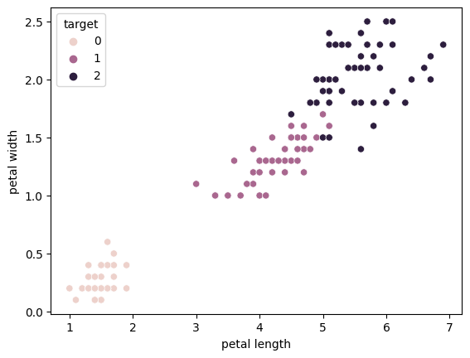

### 2.1.2 wine数据集

类似的，使用scikit-learn库中自带的datasets.load_wine()

任取其中5个数据查看

|  | alcohol | Malic acid | ash | alcalinity*of*ash | magnesium | Total phenols | flavanoids | nonflavanoid_phenols | proanthocyanins | Color intensity | hue | od280/od315*of*diluted wines | proline | target |
| --- | --- | --- | --- | --- | --- | --- | --- | --- | --- | --- | --- | --- | --- | --- |
| 151 | 12.79 | 2.67 | 2.48 | 22.0 | 112.0 | 1.48 | 1.36 | 0.24 | 1.26 | 10.80 | 0.48 | 1.47 | 480.0 | 2 |
| 20 | 14.06 | 1.63 | 2.28 | 16.0 | 126.0 | 3.00 | 3.17 | 0.24 | 2.10 | 5.65 | 1.09 | 3.71 | 780.0 | 0 |
| 158 | 14.34 | 1.68 | 2.70 | 25.0 | 98.0 | 2.80 | 1.31 | 0.53 | 2.70 | 13.00 | 0.57 | 1.96 | 660.0 | 2 |
| 74 | 11.96 | 1.09 | 2.30 | 21.0 | 101.0 | 3.38 | 2.14 | 0.13 | 1.65 | 3.21 | 0.99 | 3.13 | 886.0 | 1 |
| 24 | 13.50 | 1.81 | 2.61 | 20.0 | 96.0 | 2.53 | 2.61 | 0.28 | 1.66 | 3.52 | 1.12 | 3.82 | 845.0 | 0 |

描述性统计

|  | alcohol | malic_acid | ash | alcalinity*of*ash | magnesium | total_phenols | flavanoids | nonflavanoid_phenols | proanthocyanins | color_intensity | hue | od280/od315*of*diluted_wines | proline | target |
| --- | --- | --- | --- | --- | --- | --- | --- | --- | --- | --- | --- | --- | --- | --- |
| count | 178.000000 | 178.000000 | 178.000000 | 178.000000 | 178.000000 | 178.000000 | 178.000000 | 178.000000 | 178.000000 | 178.000000 | 178.000000 | 178.000000 | 178.000000 | 178.000000 |
| mean | 13.000618 | 2.336348 | 2.366517 | 19.494944 | 99.741573 | 2.295112 | 2.029270 | 0.361854 | 1.590899 | 5.058090 | 0.957449 | 2.611685 | 746.893258 | 0.938202 |
| std | 0.811827 | 1.117146 | 0.274344 | 3.339564 | 14.282484 | 0.625851 | 0.998859 | 0.124453 | 0.572359 | 2.318286 | 0.228572 | 0.709990 | 314.907474 | 0.775035 |
| min | 11.030000 | 0.740000 | 1.360000 | 10.600000 | 70.000000 | 0.980000 | 0.340000 | 0.130000 | 0.410000 | 1.280000 | 0.480000 | 1.270000 | 278.000000 | 0.000000 |
| 25% | 12.362500 | 1.602500 | 2.210000 | 17.200000 | 88.000000 | 1.742500 | 1.205000 | 0.270000 | 1.250000 | 3.220000 | 0.782500 | 1.937500 | 500.500000 | 0.000000 |
| 50% | 13.050000 | 1.865000 | 2.360000 | 19.500000 | 98.000000 | 2.355000 | 2.135000 | 0.340000 | 1.555000 | 4.690000 | 0.965000 | 2.780000 | 673.500000 | 1.000000 |
| 75% | 13.677500 | 3.082500 | 2.557500 | 21.500000 | 107.000000 | 2.800000 | 2.875000 | 0.437500 | 1.950000 | 6.200000 | 1.120000 | 3.170000 | 985.000000 | 2.000000 |
| max | 14.830000 | 5.800000 | 3.230000 | 30.000000 | 162.000000 | 3.880000 | 5.080000 | 0.660000 | 3.580000 | 13.000000 | 1.710000 | 4.000000 | 1680.000000 | 2.000000 |

作相关系数热力图，参数较多，无法直观看出规律

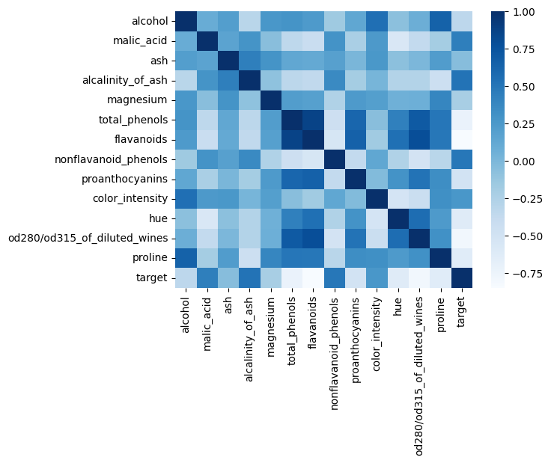

取与结果相关度绝对值较大，影响较大的两个参数画散点图。可以看出，参数较多时，只用部分参数不能很方便的分类。

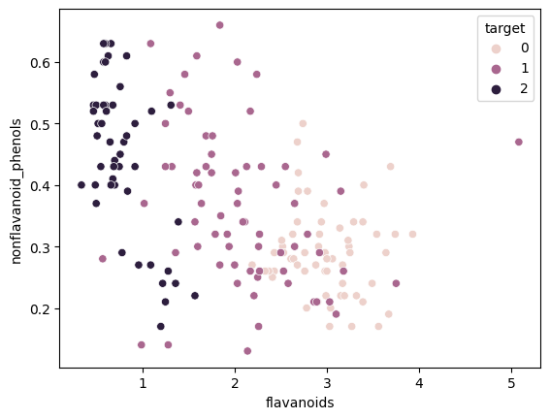

## 2.2 K-means聚类

选用欧拉距离作为距离评判标准，以下代码即为K-means聚类的实现

import random  
import pandas as pd  
import numpy as np  
import matplotlib.pyplot as plt  
  
# 计算欧拉距离  
def calcDis(dataSet, centroids, k):  
 clalist=[]  
 for data in dataSet:  
 diff = np.tile(data, (k, 1)) - centroids  
 squaredDiff = diff ** 2  
 squaredDist = np.sum(squaredDiff, axis=1)  
 distance = squaredDist ** 0.5  
 clalist.append(distance)   
 clalist = np.array(clalist)  
 return clalist  
  
# 计算质心  
def classify(dataSet, centroids, k):  
 clalist = calcDis(dataSet, centroids, k)  
 minDistIndices = np.argmin(clalist, axis=1)   
 newCentroids = pd.DataFrame(dataSet).groupby(minDistIndices).mean()  
 newCentroids = newCentroids.values  
 changed = newCentroids - centroids  
 return changed, newCentroids  
  
# 调用k-means  
def kmeans(dataSet, k):  
 # 随机取质心  
 centroids = random.sample(dataSet, k)  
   
 # 更新质心 直到变化量全为0  
 changed, newCentroids = classify(dataSet, centroids, k)  
 while np.any(changed != 0):  
 changed, newCentroids = classify(dataSet, newCentroids, k)  
   
 centroids = sorted(newCentroids.tolist())  
   
 # 根据质心计算每个集群  
 cluster = []  
 clalist = calcDis(dataSet, centroids, k)  
 minDistIndices = np.argmin(clalist, axis=1)   
 for i in range(k):  
 cluster.append([])  
 for i, j in enumerate(minDistIndices):  
 cluster[j].append(dataSet[i])  
   
 return centroids, cluster  
  
dataset = iris  
centroids, cluster = kmeans(dataset, 4)  
print(centroids)  
print(cluster)  
for i in range(len(dataset)):  
 plt.scatter(dataset[i][0],dataset[i][1], marker = 'o',color = 'green', s = 40 ,label = '原始点')  
 for j in range(len(centroids)):  
 plt.scatter(centroids[j][0],centroids[j][1],marker='x',color='red',s=50,label='质心')  
 plt.show()

结果：

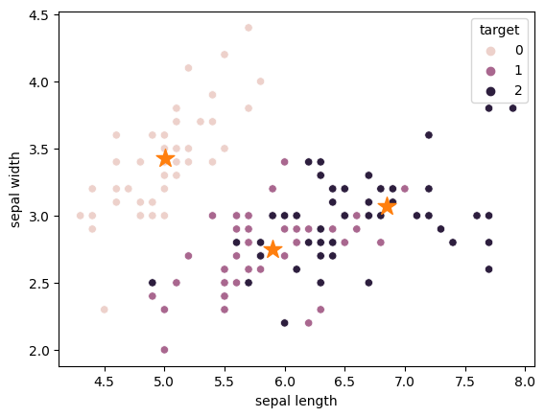

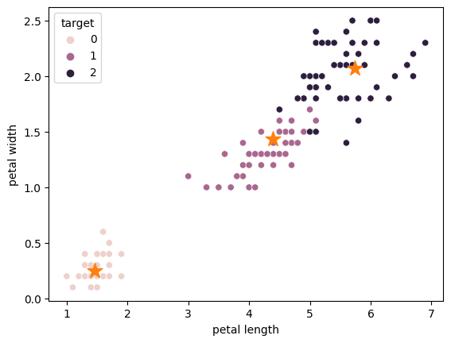

计算得到的中心点如下

[[5.006 3.428 1.462 0.246 ]  
 [5.9016129 2.7483871 4.39354839 1.43387097]  
 [6.85 3.07368421 5.74210526 2.07105263]]

## 2.3 ISODATA动态聚类

实现代码如下

from sklearn.metrics import euclidean_distances  
  
class ISODATA():  
 def __init__(self, data:tuple, designCenterNum, LeastSampleNum, StdThred, LeastCenterDist, iterationNum):  
 '数据、预期的聚类数、每类最小样本数、标准差阈值、最小中心距离、迭代次数'  
 self.K = designCenterNum  
 self.thetaN = LeastSampleNum  
 self.thetaS = StdThred  
 self.thetaC = LeastCenterDist  
 self.iteration = iterationNum  
  
 # 初始化  
 self.data, self.label = data  
  
 self.center = self.data[0, :].reshape((1, -1))  
 self.centerNum = 1  
 self.centerMeanDist = 0  
  
 # seaborn风格  
 sns.set()  
  
 def updateLabel(self):  
 """  
 更新中心  
 """  
 for i in range(self.centerNum):  
 # 计算样本到中心的距离  
 distance = euclidean_distances(self.data, self.center.reshape((self.centerNum, -1)))  
 # 为样本重新分配标签  
 self.label = np.argmin(distance, 1)  
 # 找出同一类样本  
 index = np.argwhere(self.label == i).squeeze()  
 # print(i,index)  
 # print('label',self.label)  
 # print('index',index)  
 sameClassSample = self.data[index, :]  
 # 更新中心  
 self.center[i, :] = np.mean(sameClassSample, 0)  
 # print(self.center)  
 # print('poipoipoi',self.center.shape[0],self.centerNum)  
 for i in range(self.center.shape[0]):  
 # print('center',self.center[i, :])  
 if np.isnan(self.center[i,0]):  
 # print('VEVEVEVE',i)  
 self.center=np.vstack((self.center[:i,:],self.center[i+1:,:]))  
 self.centerNum-=1  
 # print('center2',self.center)  
 # 计算所有类到各自中心的平均距离之和  
 for i in range(self.centerNum):  
 # 找出同一类样本  
 index = np.argwhere(self.label == i).squeeze()  
 # print('i',index.shape)  
 # if index.shape==(0,):  
 # self.centerNum=i  
 # break  
 sameClassSample = self.data[index, :]  
 # 计算样本到中心的距离  
 # print(sameClassSample.shape)  
 # print(self.center[i, :].reshape((1, -1)).shape)  
 # print(sameClassSample)  
 # print(self.center[i, :].reshape((1, -1)))  
 distance = np.mean(euclidean_distances(sameClassSample, self.center[i, :].reshape((1, -1))))  
 # 更新中心  
 self.centerMeanDist += distance  
 self.centerMeanDist /= self.centerNum  
  
 def divide(self):  
 # 临时保存更新后的中心集合,否则在删除和添加的过程中顺序会乱  
 newCenterSet = self.center  
 # 计算每个类的样本在每个维度的标准差  
 for i in range(self.centerNum):  
 # 找出同一类样本  
 index = np.argwhere(self.label == i).squeeze()  
 sameClassSample = self.data[index, :]  
 # 计算样本到中心每个维度的标准差  
 stdEachDim = np.mean((sameClassSample - self.center[i, :])**2, axis=0)  
 # 找出其中维度的最大标准差  
 maxIndex = np.argmax(stdEachDim)  
 maxStd = stdEachDim[maxIndex]  
 # 计算样本到本类中心的距离  
 distance = np.mean(euclidean_distances(sameClassSample, self.center[i, :].reshape((1, -1))))  
 # 如果最大标准差超过了阈值  
 if maxStd > self.thetaS:  
 # 还需要该类的样本数大于于阈值很多 且 太分散才进行分裂  
 if self.centerNum <= self.K//2 or \  
 sameClassSample.shape[0] > 2 * (self.thetaN+1) and distance >= self.centerMeanDist:  
 newCenterFirst = self.center[i, :].copy()  
 newCenterSecond = self.center[i, :].copy()  
  
 newCenterFirst[maxIndex] += 0.5 * maxStd+1  
 newCenterSecond[maxIndex] -= 0.5 * maxStd+1  
  
 # 删除原始中心  
 newCenterSet = np.delete(newCenterSet, i, axis=0)  
 # 添加新中心  
 newCenterSet = np.vstack((newCenterSet, newCenterFirst))  
 newCenterSet = np.vstack((newCenterSet, newCenterSecond))  
  
 else:  
 continue  
 # 更新中心集合  
 self.center = newCenterSet  
 self.centerNum = self.center.shape[0]  
  
 def combine(self):  
 # 临时保存更新后的中心集合,否则在删除和添加的过程中顺序会乱  
 delIndexList = []  
  
 # 计算中心之间的距离  
 centerDist = euclidean_distances(self.center, self.center)  
 centerDist += (np.eye(self.centerNum)) * 10**10  
 # 把中心距离小于阈值的中心对找出来  
 while True:  
 # 如果最小的中心距离都大于阈值的话，则不再进行合并  
 minDist = np.min(centerDist)  
 if minDist >= self.thetaC:  
 break  
 # 否则合并  
 index = np.argmin(centerDist)  
 row = index // self.centerNum  
 col = index % self.centerNum  
 # 找出合并的两个类别  
 index = np.argwhere(self.label == row).squeeze()  
 classNumFirst = len(index)  
 index = np.argwhere(self.label == col).squeeze()  
 classNumSecond = len(index)  
 newCenter = self.center[row, :] * (classNumFirst / (classNumFirst+ classNumSecond)) + \  
 self.center[col, :] * (classNumSecond / (classNumFirst+ classNumSecond))  
 # 记录被合并的中心  
 delIndexList.append(row)  
 delIndexList.append(col)  
 # 增加合并后的中心  
 self.center = np.vstack((self.center, newCenter))  
 self.centerNum -= 1  
 # 标记，以防下次选中  
 centerDist[row, :] = float("inf")  
 centerDist[col, :] = float("inf")  
 centerDist[:, col] = float("inf")  
 centerDist[:, row] = float("inf")  
  
 # 更新中心  
 self.center = np.delete(self.center, delIndexList, axis=0)  
 self.centerNum = self.center.shape[0]  
  
 def drawResult(self,i):  
 ax = plt.gca()  
 # ax.clear()  
 ax.scatter(self.data[:, 2], self.data[:, 3], c=self.label, cmap="cool")  
 x=[i[2] for i in self.center]  
 y=[i[3] for i in self.center]  
 ax.scatter(x,y,marker='*',s=200,c='green')  
 ax.set_title('iter:'+str(i)+' '+'centerNum:'+str(self.centerNum))  
 # plt.show()  
  
  
 def train(self):  
 # 初始化中心和label  
 self.updateLabel()  
 # fig,subs=plt.subplots(4,3)  
 plt.figure(figsize=(20,25))  
 plt.subplot(4,5,1)  
 self.drawResult(0)  
  
 # 到设定的次数自动退出  
 for i in range(self.iteration):  
 # print('qweqweqwe',self.centerNum)  
 # print(self.center)  
 # 如果是偶数次迭代或者中心的数量太多，那么进行合并  
 if self.centerNum < self.K //2:  
 self.divide()  
 # print('divide1', self.centerNum)  
 elif (i > 0 and i % 2 == 0) or self.centerNum > 2 * self.K:  
 self.combine()  
 # print('combine', self.centerNum)  
 else:  
 self.divide()  
 # print('divide2', self.centerNum)  
 # 更新中心  
 # print('asdasdasd',self.centerNum)  
 # print(self.center)  
 self.updateLabel()  
 # print('zxczxczxc',self.centerNum)  
 # print(self.center)  
 plt.subplot(4,5,i+1)  
 self.drawResult(i)  
 plt.show()

迭代过程如下

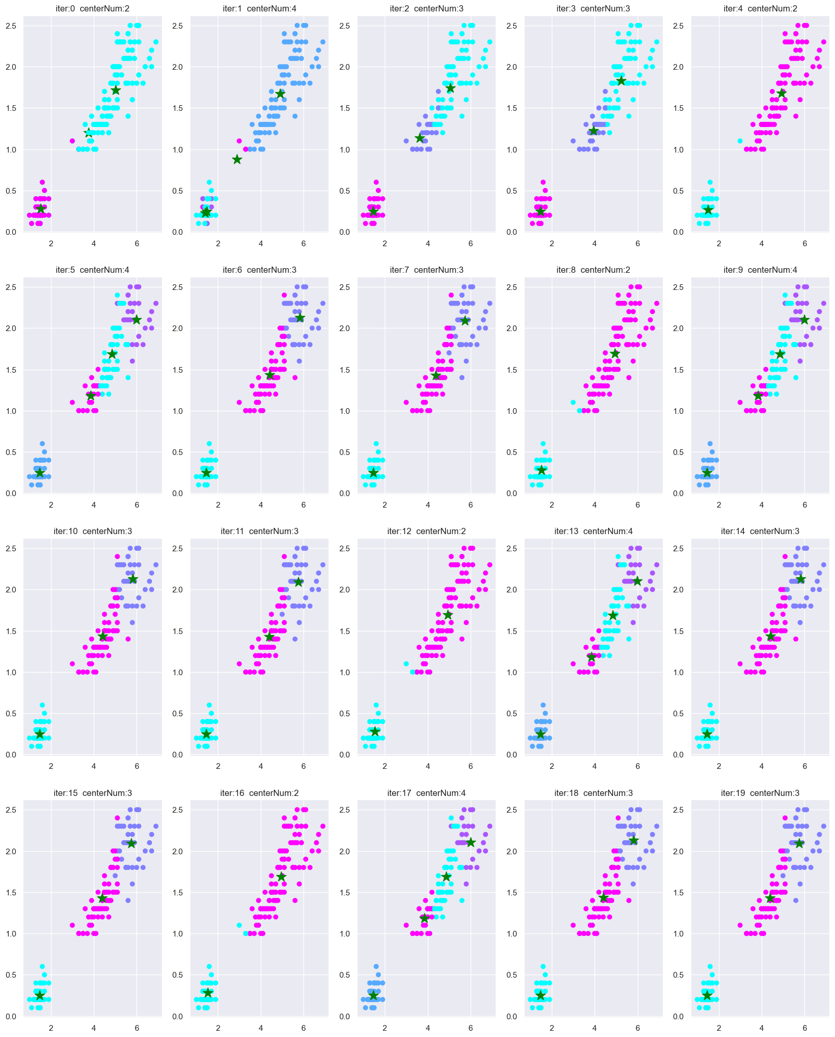

得到的中心点如下

[[5.00408163 3.42653061 1.46326531 0.24693878]  
 [6.87027027 3.08648649 5.74594595 2.08918919]  
 [5.90068783 2.75329101 4.38346032 1.43014815]]

## 2.4 wine数据集

### 2.4.1 K-means

得到的中心点：

[[1.25166667e+01 2.49420290e+00 2.28855072e+00 2.08231884e+01  
 9.23478261e+01 2.07072464e+00 1.75840580e+00 3.90144928e-01  
 1.45188406e+00 4.08695651e+00 9.41159420e-01 2.49072464e+00  
 4.58231884e+02]  
 [1.38044681e+01 1.88340426e+00 2.42617021e+00 1.70234043e+01  
 1.05510638e+02 2.86723404e+00 3.01425532e+00 2.85319149e-01  
 1.91042553e+00 5.70255319e+00 1.07829787e+00 3.11404255e+00  
 1.19514894e+03]  
 [1.29298387e+01 2.50403226e+00 2.40806452e+00 1.98903226e+01  
 1.03596774e+02 2.11112903e+00 1.58403226e+00 3.88387097e-01  
 1.50338710e+00 5.65032258e+00 8.83967742e-01 2.36548387e+00  
 7.28338710e+02]]

结果如下，可以看出结果准确度一般

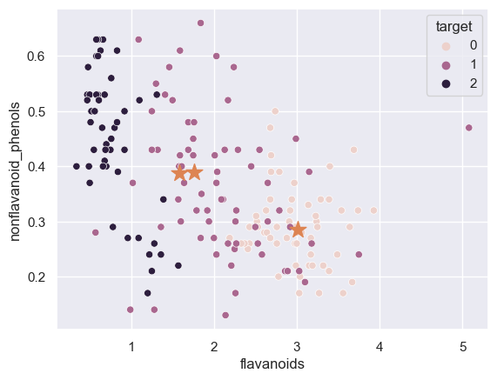

### 2.4.2 ISODATA

中心点：

[[1.35669101e+01 2.06910350e+00 2.42840165e+00 1.78421823e+01  
 1.07376642e+02 2.66345229e+00 2.62604605e+00 3.08617661e-01  
 1.82240703e+00 5.58391676e+00 1.01990774e+00 2.94100965e+00  
 1.06749145e+03]]

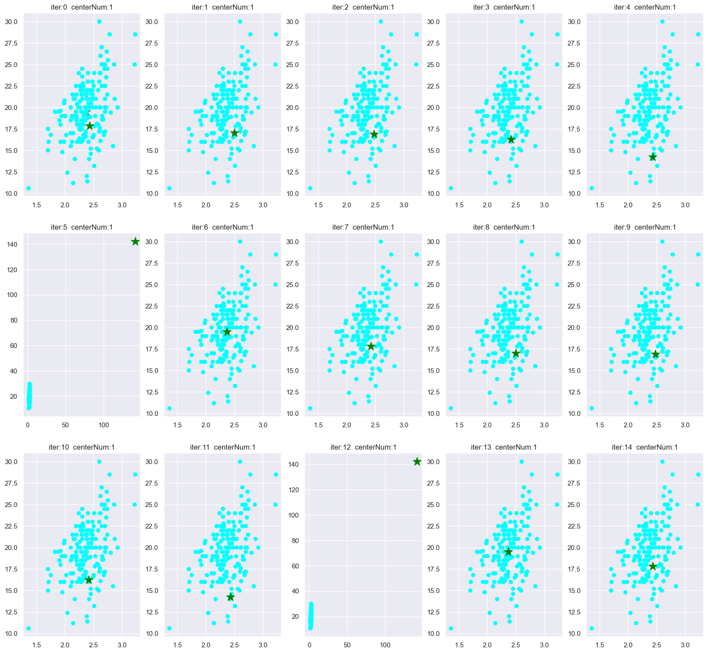

出乎意料的，无论怎么调参，结果都出现只有一类的情况。反复检查代码，没有问题。具体表现在，拆分中心点后，两个新的中心出现“一家独大”的情况，较小的中心立刻又被合并了。因此结果极差。

# 3. 结果分析

对于分类器，我们可以用混淆矩阵，进行性能度量

|  | 预测1 | 预测2 | 预测3 | 预测4 |
| --- | --- | --- | --- | --- |
| 真实1 |  |  |  |  |
| 真实2 |  |  |  |  |
| 真实3 |  |  |  |  |
| 真实4 |  |  |  |  |

我们设

最简单的性能度量，是**准确率**，指分类正确的样本数占总样本数的比例

我们也可以先在n个二分类的混淆矩阵上计算出查准率和查全率，再计算平均查准率和平均查全率（加权平均），即可得到**macro度量**

**macro查准率**是预测结果为正例中实际正例的占比：

**macro查全率**是真实情况为正例中预测正例的占比：

**macroF1-score**是查准率与查全率的调和平均，是综合性的评价指标。

k-means在iris上的结果：

[[50 0 0]  
 [ 0 48 2]  
 [ 0 14 36]]  
 precision recall f1-score support  
  
 0 1.00 1.00 1.00 50  
 1 0.77 0.96 0.86 50  
 2 0.95 0.72 0.82 50  
  
 accuracy 0.89 150  
 macro avg 0.91 0.89 0.89 150  
weighted avg 0.91 0.89 0.89 150

ISODATA在iris上的结果：

[[49 1 0]  
 [ 0 48 2]  
 [ 0 14 36]]  
 precision recall f1-score support  
  
 0 1.00 0.98 0.99 50  
 1 0.76 0.96 0.85 50  
 2 0.95 0.72 0.82 50  
  
 accuracy 0.89 150  
 macro avg 0.90 0.89 0.89 150  
weighted avg 0.90 0.89 0.89 150

二者无显著差距。在结果相差不大的情况下，我们应该使用简单的模型。

k-means在wine上的结果：

[[46 0 13]  
 [ 1 50 20]  
 [ 0 19 29]]  
 precision recall f1-score support  
  
 0 0.98 0.78 0.87 59  
 1 0.72 0.70 0.71 71  
 2 0.47 0.60 0.53 48  
  
 accuracy 0.70 178  
 macro avg 0.72 0.70 0.70 178  
weighted avg 0.74 0.70 0.71 178

ISODATA在wine上的结果：

[[59 0 0]  
 [71 0 0]  
 [48 0 0]]  
 precision recall f1-score support  
  
 0 0.33 1.00 0.50 59  
 1 0.00 0.00 0.00 71  
 2 0.00 0.00 0.00 48  
  
 accuracy 0.33 178  
 macro avg 0.11 0.33 0.17 178  
weighted avg 0.11 0.33 0.17 178

ISODATA出现严重的欠拟合情况，而且反复调参效果不佳。这警示我们，谨慎使用复杂模型，尤其是超参数较多，调参难度大的模型。

# 4. 总结

K-means聚类，是最简单的聚类算法之一。但是，它有一些缺点：作为无监督学习，可能无法事先确定，样本中到底有多少类别，K取多大；对初始化敏感，初始质点k给定的不同，可能会产生不同的聚类结果；不适合非球状的数据分布；可能陷入局部最优解。  
优化的方案也有一些，比如，多次设不同的初始值，取总距离最小的结果；选取不同的K，多次调参；引入二分算法，多层级的聚类，每次选择使得SSE下降程度最大的簇并拆开，直到簇的个数达到指定的数目；合理选择初始值，尽量让开始时聚类中心均匀分布，这便是K-means++算法；引入Mini Batch批量运算，可以充分利用并行运算功能，显著提速。

ISODATA算法的原理类似K-means，不过需要额外指定较多的超参数，且很难准确指定出一个较合理的值，在实际过程中并不常见。此外，其本质上还是和k-means一样，目标是“欧氏空间上距离最近”，注定无法有突破性的提升。

本次实验中，ISODATA在wine上出现严重的欠拟合情况。这警示我们，谨慎使用复杂模型，尤其是超参数较多，调参难度大的模型。

事实上，下图列出了几种最为常用的聚类算法：

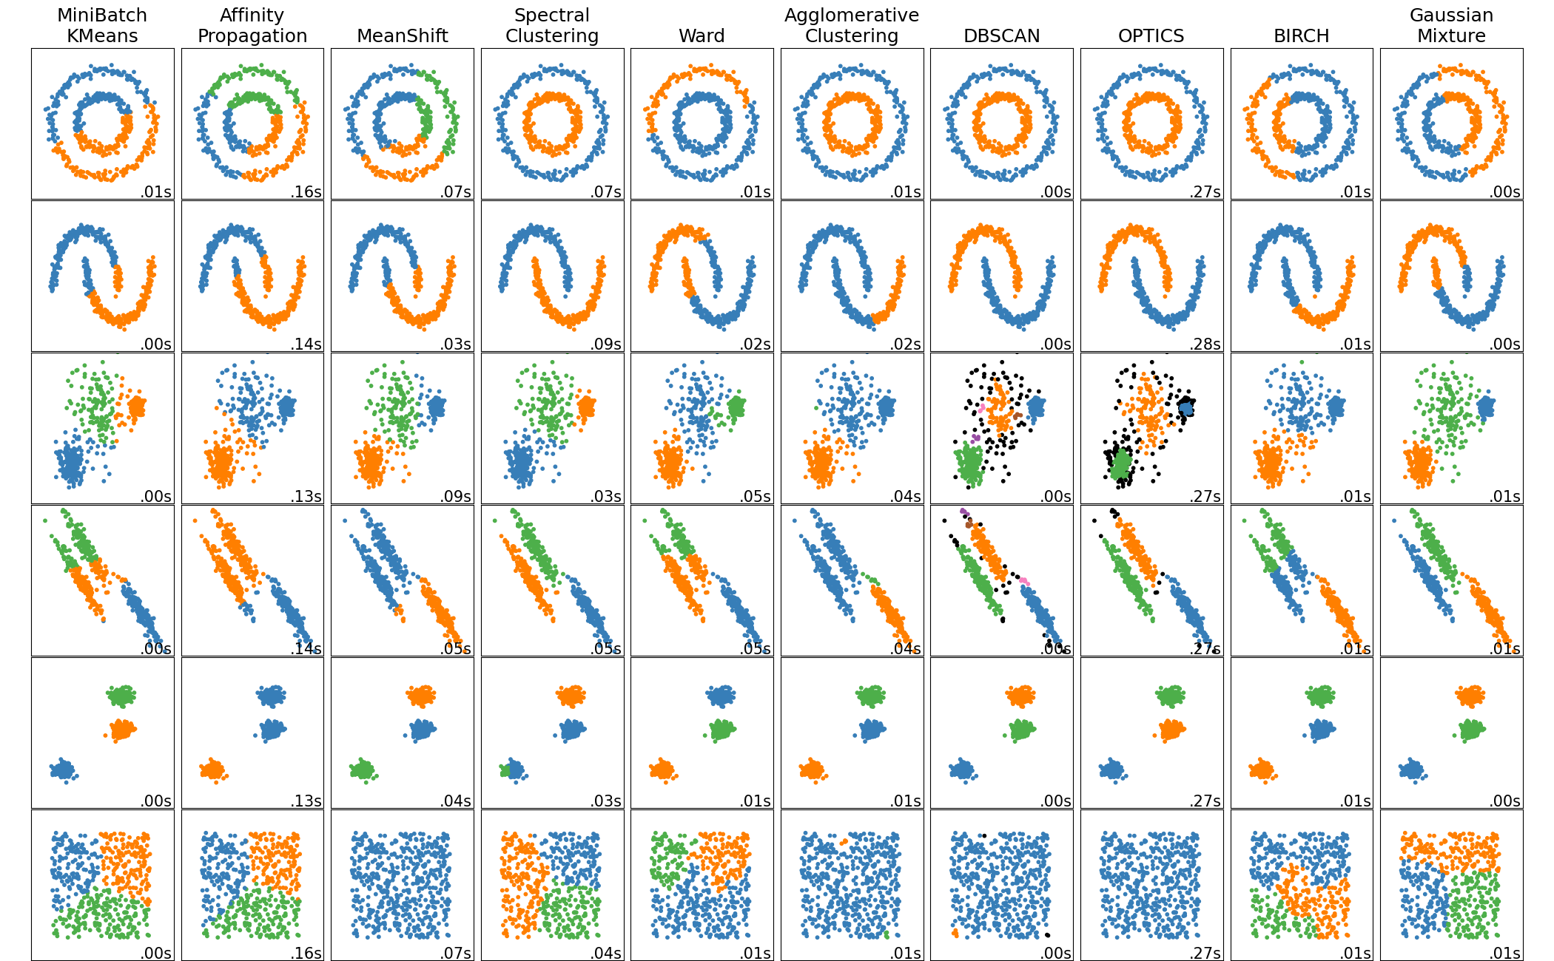

这是以上方法对应的超参数、适用范围等信息：

| Method name | Parameters | Scalability | Usecase | Geometry (metric used) |
| --- | --- | --- | --- | --- |
| [K-Means](https://scikit-learn.org/stable/modules/clustering.html#k-means) | number of clusters | Very large n_samples, medium n_clusters with [MiniBatch code](https://scikit-learn.org/stable/modules/clustering.html#mini-batch-kmeans) | General-purpose, even cluster size, flat geometry, not too many clusters, inductive | Distances between points |
| [Affinity propagation](https://scikit-learn.org/stable/modules/clustering.html#affinity-propagation) | damping, sample preference | Not scalable with n_samples | Many clusters, uneven cluster size, non-flat geometry, inductive | Graph distance (e.g. nearest-neighbor graph) |
| [Mean-shift](https://scikit-learn.org/stable/modules/clustering.html#mean-shift) | bandwidth | Not scalable with n_samples | Many clusters, uneven cluster size, non-flat geometry, inductive | Distances between points |
| [Spectral clustering](https://scikit-learn.org/stable/modules/clustering.html#spectral-clustering) | number of clusters | Medium n_samples, small n_clusters | Few clusters, even cluster size, non-flat geometry, transductive | Graph distance (e.g. nearest-neighbor graph) |
| [Ward hierarchical clustering](https://scikit-learn.org/stable/modules/clustering.html#hierarchical-clustering) | number of clusters or distance threshold | Large n_samples and n_clusters | Many clusters, possibly connectivity constraints, transductive | Distances between points |
| [Agglomerative clustering](https://scikit-learn.org/stable/modules/clustering.html#hierarchical-clustering) | number of clusters or distance threshold, linkage type, distance | Large n_samples and n_clusters | Many clusters, possibly connectivity constraints, non Euclidean distances, transductive | Any pairwise distance |
| [DBSCAN](https://scikit-learn.org/stable/modules/clustering.html#dbscan) | neighborhood size | Very large n_samples, medium n_clusters | Non-flat geometry, uneven cluster sizes, outlier removal, transductive | Distances between nearest points |
| [OPTICS](https://scikit-learn.org/stable/modules/clustering.html#optics) | minimum cluster membership | Very large n_samples, large n_clusters | Non-flat geometry, uneven cluster sizes, variable cluster density, outlier removal, transductive | Distances between points |
| [Gaussian mixtures](https://scikit-learn.org/stable/modules/mixture.html#mixture) | many | Not scalable | Flat geometry, good for density estimation, inductive | Mahalanobis distances to centers |
| [BIRCH](https://scikit-learn.org/stable/modules/clustering.html#birch) | branching factor, threshold, optional global clusterer. | Large n_clusters and n_samples | Large dataset, outlier removal, data reduction, inductive | Euclidean distance between points |
| [Bisecting K-Means](https://scikit-learn.org/stable/modules/clustering.html#bisect-k-means) | number of clusters | Very large n_samples, medium n_clusters | General-purpose, even cluster size, flat geometry, no empty clusters, inductive, hierarchical | Distances between points |

可以看到，常用的方法，均在性能、复杂度、速度上做出了折衷。这也符合我们的中庸之道。我们还要辩证的看待各类算法，具体问题具体分析，这样才能更快更好的解决实际问题。

# 参考文献

[1] 骁勇善栈.iris数据集及简介 https://blog.csdn.net/java1573/article/details/78865495 2022年12月访问

[2] Pandas官方中文文档 https://www.pypandas.cn/docs 2022年12月访问

[3] scikit-learn User Guide https://scikit-learn.org/stable/modules/clustering.html 2022年12月访问

[4] Aditya·Bhargava 算法图解 人民邮电出版社

[5] 加文·海克 scikit-learn机器学习 人民邮电出版社

[6] zsiming ISODATA算法 https://blog.csdn.net/zsiming/article/details/122410398 2022年12月访问

[7] 杨Zz K-means聚类算法原理 https://blog.csdn.net/qq_43741312/article/details/97128745 2022年12月访问

[8] 悟乙己 k-means+python︱scikit-learn中的KMeans聚类实现 https://blog.csdn.net/sinat_26917383/article/details/70240628 2022年12月访问

# 附录(完整的代码)

# %%  
import numpy as np  
import pandas as pd  
import seaborn as sns  
from sklearn import datasets,cluster,metrics  
import matplotlib.pyplot as plt  
  
# %% [markdown]  
# # 1. 数据获取与处理  
  
# %% [markdown]  
# ## 1.1 iris数据集  
  
# %%  
iris=datasets.load_iris()  
iris.keys()  
for i in range(4):  
 iris['feature_names'][i]=iris['feature_names'][i][:-5]  
print(iris.keys())  
print(iris['target_names'])  
  
# %%  
l=pd.DataFrame(iris['data'],columns=iris['feature_names'])  
r=pd.DataFrame(iris['target'],columns=['target'])  
iris=pd.merge(l,r,left_index=True, right_index=True)  
iris.sample(5)  
  
# %%  
iris.describe()  
  
# %%  
sns.heatmap(iris.corr(),cmap='Blues')  
plt.show()  
  
# %%  
sns.scatterplot(data=iris,x='sepal length',y='sepal width',hue='target')  
plt.show()  
  
# %%  
sns.scatterplot(data=iris,x='petal length',y='petal width',hue='target')  
plt.show()  
  
# %% [markdown]  
# ## 1.2 wine数据集  
  
# %%  
wine=datasets.load_wine()  
wine.keys()  
  
# %%  
l = pd.DataFrame(wine['data'], columns=wine['feature_names'])  
r = pd.DataFrame(wine['target'], columns=['target'])  
wine = pd.merge(l, r, left_index=True, right_index=True)  
wine.sample(5)  
  
# %%  
wine.describe()  
  
# %%  
sns.heatmap(wine.corr(),cmap='Blues')  
plt.show()  
  
# %%  
sns.scatterplot(data=wine,x='flavanoids',y='nonflavanoid_phenols',hue='target')  
plt.show()  
  
# %% [markdown]  
# # 2. K-means聚类  
  
# %%  
km_cluster = cluster.KMeans(n_clusters=3, n_init=100)  
data=datasets.load_iris(return_X_y=True)[0]  
result = km_cluster.fit_predict(data)  
ans1=datasets.load_iris(return_X_y=True)[1]  
predect1=result  
center1=km_cluster.cluster_centers_  
print(center1)  
  
# %%  
sns.scatterplot(data=iris,x='sepal length',y='sepal width',hue='target')  
x=[i[0] for i in center1]  
y=[i[1] for i in center1]  
plt.scatter(x,y,marker='*',s=200)  
plt.show()  
  
# %%  
sns.scatterplot(data=iris,x='petal length',y='petal width',hue='target')  
x=[i[2] for i in center1]  
y=[i[3] for i in center1]  
plt.scatter(x,y,marker='*',s=200)  
plt.show()  
  
# %% [markdown]  
# # 3. ISODATA动态聚类  
  
# %%  
from sklearn.metrics import euclidean_distances  
  
class ISODATA():  
 def __init__(self, data:tuple, designCenterNum, LeastSampleNum, StdThred, LeastCenterDist, iterationNum):  
 '数据、预期的聚类数、每类最小样本数、标准差阈值、最小中心距离、迭代次数'  
 self.K = designCenterNum  
 self.thetaN = LeastSampleNum  
 self.thetaS = StdThred  
 self.thetaC = LeastCenterDist  
 self.iteration = iterationNum  
  
 # 初始化  
 self.data, self.label = data  
  
 self.center = self.data[0, :].reshape((1, -1))  
 self.centerNum = 1  
 self.centerMeanDist = 0  
  
 # seaborn风格  
 sns.set()  
  
 def updateLabel(self):  
 """  
 更新中心  
 """  
 for i in range(self.centerNum):  
 # 计算样本到中心的距离  
 distance = euclidean_distances(self.data, self.center.reshape((self.centerNum, -1)))  
 # 为样本重新分配标签  
 self.label = np.argmin(distance, 1)  
 # 找出同一类样本  
 index = np.argwhere(self.label == i).squeeze()  
 # print(i,index)  
 # print('label',self.label)  
 # print('index',index)  
 sameClassSample = self.data[index, :]  
 # 更新中心  
 self.center[i, :] = np.mean(sameClassSample, 0)  
 # print(self.center)  
 # print('poipoipoi',self.center.shape[0],self.centerNum)  
 for i in range(self.center.shape[0]):  
 # print('center',self.center[i, :])  
 if np.isnan(self.center[i,0]):  
 # print('VEVEVEVE',i)  
 self.center=np.vstack((self.center[:i,:],self.center[i+1:,:]))  
 self.centerNum-=1  
 # print('center2',self.center)  
 # 计算所有类到各自中心的平均距离之和  
 for i in range(self.centerNum):  
 # 找出同一类样本  
 index = np.argwhere(self.label == i).squeeze()  
 # print('i',index.shape)  
 # if index.shape==(0,):  
 # self.centerNum=i  
 # break  
 sameClassSample = self.data[index, :]  
 # 计算样本到中心的距离  
 # print(sameClassSample.shape)  
 # print(self.center[i, :].reshape((1, -1)).shape)  
 # print(sameClassSample)  
 # print(self.center[i, :].reshape((1, -1)))  
 distance = np.mean(euclidean_distances(sameClassSample, self.center[i, :].reshape((1, -1))))  
 # 更新中心  
 self.centerMeanDist += distance  
 self.centerMeanDist /= self.centerNum  
  
 def divide(self):  
 # 临时保存更新后的中心集合,否则在删除和添加的过程中顺序会乱  
 newCenterSet = self.center  
 # 计算每个类的样本在每个维度的标准差  
 for i in range(self.centerNum):  
 # 找出同一类样本  
 index = np.argwhere(self.label == i).squeeze()  
 sameClassSample = self.data[index, :]  
 # 计算样本到中心每个维度的标准差  
 stdEachDim = np.mean((sameClassSample - self.center[i, :])**2, axis=0)  
 # 找出其中维度的最大标准差  
 maxIndex = np.argmax(stdEachDim)  
 maxStd = stdEachDim[maxIndex]  
 # 计算样本到本类中心的距离  
 distance = np.mean(euclidean_distances(sameClassSample, self.center[i, :].reshape((1, -1))))  
 # 如果最大标准差超过了阈值  
 if maxStd > self.thetaS:  
 # 还需要该类的样本数大于于阈值很多 且 太分散才进行分裂  
 if self.centerNum <= self.K//2 or \  
 sameClassSample.shape[0] > 2 * (self.thetaN+1) and distance >= self.centerMeanDist:  
 newCenterFirst = self.center[i, :].copy()  
 newCenterSecond = self.center[i, :].copy()  
  
 newCenterFirst[maxIndex] += 0.5 * maxStd+1  
 newCenterSecond[maxIndex] -= 0.5 * maxStd+1  
  
 # 删除原始中心  
 newCenterSet = np.delete(newCenterSet, i, axis=0)  
 # 添加新中心  
 newCenterSet = np.vstack((newCenterSet, newCenterFirst))  
 newCenterSet = np.vstack((newCenterSet, newCenterSecond))  
  
 else:  
 continue  
 # 更新中心集合  
 self.center = newCenterSet  
 self.centerNum = self.center.shape[0]  
  
 def combine(self):  
 # 临时保存更新后的中心集合,否则在删除和添加的过程中顺序会乱  
 delIndexList = []  
  
 # 计算中心之间的距离  
 centerDist = euclidean_distances(self.center, self.center)  
 centerDist += (np.eye(self.centerNum)) * 10**10  
 # 把中心距离小于阈值的中心对找出来  
 while True:  
 # 如果最小的中心距离都大于阈值的话，则不再进行合并  
 minDist = np.min(centerDist)  
 if minDist >= self.thetaC:  
 break  
 # 否则合并  
 index = np.argmin(centerDist)  
 row = index // self.centerNum  
 col = index % self.centerNum  
 # 找出合并的两个类别  
 index = np.argwhere(self.label == row).squeeze()  
 classNumFirst = len(index)  
 index = np.argwhere(self.label == col).squeeze()  
 classNumSecond = len(index)  
 newCenter = self.center[row, :] * (classNumFirst / (classNumFirst+ classNumSecond)) + \  
 self.center[col, :] * (classNumSecond / (classNumFirst+ classNumSecond))  
 # 记录被合并的中心  
 delIndexList.append(row)  
 delIndexList.append(col)  
 # 增加合并后的中心  
 self.center = np.vstack((self.center, newCenter))  
 self.centerNum -= 1  
 # 标记，以防下次选中  
 centerDist[row, :] = float("inf")  
 centerDist[col, :] = float("inf")  
 centerDist[:, col] = float("inf")  
 centerDist[:, row] = float("inf")  
  
 # 更新中心  
 self.center = np.delete(self.center, delIndexList, axis=0)  
 self.centerNum = self.center.shape[0]  
  
 def drawResult(self,i):  
 ax = plt.gca()  
 # ax.clear()  
 ax.scatter(self.data[:, 2], self.data[:, 3], c=self.label, cmap="cool")  
 x=[i[2] for i in self.center]  
 y=[i[3] for i in self.center]  
 ax.scatter(x,y,marker='*',s=200,c='green')  
 ax.set_title('iter:'+str(i)+' '+'centerNum:'+str(self.centerNum))  
 # plt.show()  
  
  
 def train(self):  
 # 初始化中心和label  
 self.updateLabel()  
 # fig,subs=plt.subplots(4,3)  
 plt.figure(figsize=(20,25))  
 plt.subplot(4,5,1)  
 self.drawResult(0)  
  
 # 到设定的次数自动退出  
 for i in range(self.iteration):  
 # print('qweqweqwe',self.centerNum)  
 # print(self.center)  
 # 如果是偶数次迭代或者中心的数量太多，那么进行合并  
 if self.centerNum < self.K //2:  
 self.divide()  
 # print('divide1', self.centerNum)  
 elif (i > 0 and i % 2 == 0) or self.centerNum > 2 * self.K:  
 self.combine()  
 # print('combine', self.centerNum)  
 else:  
 self.divide()  
 # print('divide2', self.centerNum)  
 # 更新中心  
 # print('asdasdasd',self.centerNum)  
 # print(self.center)  
 self.updateLabel()  
 # print('zxczxczxc',self.centerNum)  
 # print(self.center)  
 plt.subplot(4,5,i+1)  
 self.drawResult(i)  
 plt.show()  
  
# %%  
isoData = ISODATA(datasets.load_iris(return_X_y=True),designCenterNum=4, LeastSampleNum=20, StdThred=0.1, LeastCenterDist=2, iterationNum=20)  
isoData.train()  
predect2 = isoData.label  
print(isoData.center)  
  
# %% [markdown]  
# # 4. wine数据集  
  
# %%  
km_cluster = cluster.KMeans(n_clusters=3, n_init=100)  
data=datasets.load_wine(return_X_y=True)[0]  
result = km_cluster.fit_predict(data)  
ans3=datasets.load_wine(return_X_y=True)[1]  
predect3=result  
center3=km_cluster.cluster_centers_  
print(center3)  
  
# %%  
sns.scatterplot(data=wine,x='flavanoids',y='nonflavanoid_phenols',hue='target')  
x=[i[6] for i in center3]  
y=[i[7] for i in center3]  
plt.scatter(x,y,marker='*',s=200)  
plt.show()  
  
# %%  
isoData = ISODATA(datasets.load_wine(return_X_y=True),designCenterNum=4, LeastSampleNum=10, StdThred=0.1, LeastCenterDist=3, iterationNum=15)  
isoData.train()  
predect4 = isoData.label  
print(isoData.center)  
  
# %% [markdown]  
# # 5. 结果分析  
  
# %%  
def match(result,count:tuple):  
 f=lambda x:(x.count(0),x.count(1),x.count(2))  
 d={0:0,1:1,2:2}  
 x=(0,count[0],count[1])  
 y=(count[0],count[1],count[2])  
 for i in range(3):  
 a=list(result[x[i]:y[i]])  
 c=f(a)  
 if c[0]==max(c):  
 d[i]=0  
 elif c[1]==max(c):  
 d[i]=1  
 else:  
 d[i]=2  
 for i in range(count[2]):  
 result[i]=d[result[i]]  
 return result  
  
# %%  
predect1=match(predect1,(50,100,150))  
print(metrics.confusion_matrix(ans1, predect1))  
print(metrics.classification_report(ans1, predect1))  
  
# %%  
predect2 = match(predect2, (50, 100, 150))  
print(metrics.confusion_matrix(ans1, predect2))  
print(metrics.classification_report(ans1, predect2))  
  
# %%  
predect3 = match(predect3, (59,130,178))  
print(metrics.confusion_matrix(ans3, predect3))  
print(metrics.classification_report(ans3, predect3))  
  
# %%  
predect4 = match(predect4, (59,130,178))  
print(metrics.confusion_matrix(ans3, predect4))  
print(metrics.classification_report(ans3, predect4))